**Виды сварки: классификация, технологические признаки, краткая характеристика**

Мосты, пароходы, летательные аппараты – все эти достижения человечества на начальном этапе возводились посредством ковки или клепки. Конец 19 столетия ознаменовался проведением первых опытов по соединению металлов при помощи сварки. В начале 20 века уже были получены первый успехи в этом направлении, представленные в виде созданных ответственных конструкций, сочетающих в себе прочности и надежность. Первый мост, который был возведен посредством реализации метода сварки, появился в СССР в Киеве. Его целью стало налаживание соединения между двумя берегами реки Днепр. Большое влияние на активизацию процесса развития сварочных технологий оказал период Великой Отечественной Войны, когда на заводах, перевезенных за Урал, сборка военной техники начала осуществляться сваркой. На тот момент времени существовала острая потребность в разработке технологии, которая позволяла бы быстро и качественно собирать технику, результатом работы стали технологии сварки.  
  
После окончания войны на первый план выдвинулась потребность в восстановлении страны, по этой причине было принято решение взять курс на активное применение метода сварки в разных сферах народного хозяйства. Данные технологии были успешно внедрены и в космонавтику. С учетом того факта, что Советский Союз стал страной, которая первой осваивать космос, в 1969 году на одном из космических кораблей были проведены сварочные работы, что стало еще одним достижением космонавтики того времени.    
В этот же период времени технологии соединения металлов посредством сварки уже повсеместно применялись во всех сферах народного хозяйства. При этом клепка и ковка постепенно теряли свою актуальность.  
  
На данный момент времени сварочные технологии продолжают идти по пути развития, основным направлением является совершенствование содержательной части процесса, много внимания уделяется расширению функционала моделей и областей, где они могут использовать по назначению.

**Как формируется классификация видов сварки?**

На данный момент времени можно выделить большое разнообразие способов и видов осуществления сварки различных материалов. Выбор метода сваривания выступает в качестве основы для получения качественного результата сварки при работе с металлом. Для этого можно взять на вооружение и ознакомиться с классификацией видов сварки. Не рекомендуется брать за основу так называемые «самодельные» классификации, так как они формируют неопределенность в рассматриваемом вопросе и приводят к тому, что потребители покупают оборудование, неспособное эффективность выполнить актуальные задачи. Вместо этого лучше остановить выбор на той классификации, в основе которой лежит принцип реализации физического воздействия, уровень технического обеспечения и использования различных технологий на практике.

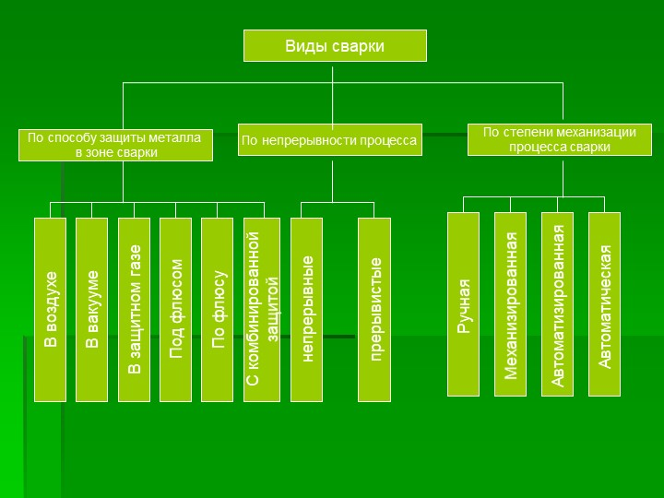

**Технические признаки**

В основе классификации лежит совокупность принципов, среди них можно выделить:

1. Обеспечение надежной защиты от процессов окисления
2. Реализация процесса в непрерывном формате
3. Уровень механизации процесса.

Степень защиты от процессов окисления выступает в качестве основного фактора, оказывающего влияние на качество сформированного шва. На практике широко применяются технологии  
соединения металлов в среде защитных газов. Сюда можно отнести защиту флюсом, пеной и другие способы комплексного характера.  
Разделение сварки на отдельные виды с точки зрения непрерывности процесса включает в себя: процессы, протекающие в непрерывном формате и процессы, которые могут прерываться. По степени механизации можно выделить следующие виды сварки:

1. Ручные;
2. Механизированные;
3. Автоматизированные;
4. Автоматические.

**Виды физического воздействия**

Чтобы обозначить класс сварки, нужно подвергнуть анализу форму этой энергии, которая применяется для реализации работ, позволяющих осуществить соединение деталей. В этом контексте принято следующие классы сварки:

1. Термический;
2. Термомеханический;
3. Механический.

*Первый класс* состоит из процессов, осуществляемых за счет применения нескольких видов тепловой энергии. Дуговая и газовая сварка в рамках рассматриваемого класса хорошо справляются с большими объемами работ. Представленные виды широко применяются на производствах, где осуществляется изготовление конструкций из металла или работы, направленные на их восстановление после повреждений.

*Второй класс* подразумевает под собой два вида воздействия: высокими температурами и давлением. В качестве примера можно рассмотреть контактную сварку, в рамках которой электроды подвергаются воздействию высоких температур и производят сжимание деталей. Также на практике могут применяться другие форматы воздействия, входящие в рассматриваемый класс.

*Третий класс*, несмотря на то, что является самым маленьким из всех, представляется интересным. В общем виде речь идет об экономических выгодных видах сварки, при этом для их реализации необходимо формирование специфических условий, что ограничивать область их применения из-за сложности. С учетом того факта, что не нужно производить нагрев, снижаются финансовые издержки. В этот класс принято включать следующие виды сварки: без термического воздействия и под давлением, посредством трения, за счет применения ультразвука, предполагающая совершение взрыва.

**Разделение сварки на отдельные виды на основе технологических принципов**

С точки зрения технологических принципов разделение сварки на отдельные виды осуществляется с учетом того, какие технологии являются базой для сварки. В общем виде речь идет о разветвленной классификации, в содержании которой можно найти противоречия, по этой причине она детализируется, дорабатывается и дополняется. В рамках классификации отдельной признана технология дуговой сварки, при этом она включает в себя несколько подвидов, они также разделяются по ряду параметров.

**Виды сварки**

[**Полуавтоматическая сварка (mig/mag)**](https://www.kedrweld.com/catalog/poluavtomaticheskaya-svarka-mig-mag/)

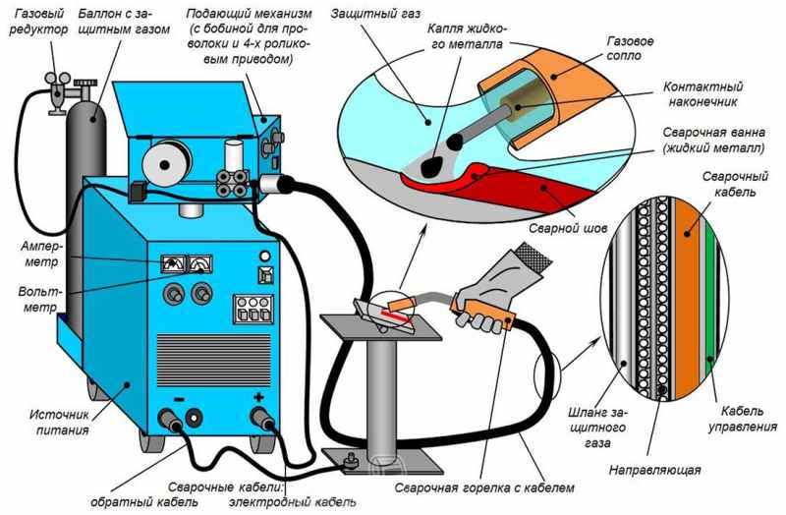С точки зрения содержательной части данный способ имеет много общего с предыдущим, при этом отличие заключается в том, что в качестве электрода выступает специальная проволока, ее подача на участок проведения работ осуществляется автоматически. Стандартная комплектация аппаратов MIG/MAG включает в себя специальный механизм, предназначенный для подачи проволоки. Обеспечение защиты ванны от негативного влияния кислорода воздуха может быть реализовано в виде подачи защитного газа, альтернативный вариант – использование порошковой проволоки, также допускается применение флюса. В большинстве случаев этот способ задействуется для решения задач, подразумевающих соединение деталей из цветных металлов и легированных сталей.

Защитный газ может быть представлен в виде углекислого газа. Чтобы работать на аппарате, не нужно обладать высоким уровнем квалификации. Важным преимуществом этого вида являются высокие показатели производительности. По этой причине данный способ хорошо подходит для реализации на массовых производствах, где возникает необходимость в формировании длинных швов на металле.

[**Аргонодуговая сварка**](https://www.kedrweld.com/catalog/argonodugovaya-svarka-tig/)**электродом, не подвергаемым плавлению (tig)**

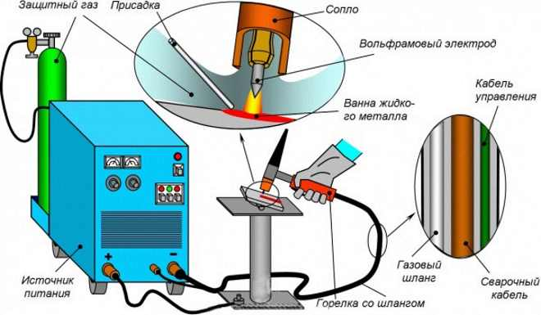Данный вид сваривания нашел свое применение в строго обозначенном перечне случаев. При этом его использование является обязательным при работе с цветными металлами. Реализация этого способа дает возможность соединить любые детали и получить качественный шов вне зависимости от того, какой толщины металл. Это обуславливает актуальность использования рассматриваемого метода в процессе создания кораблей, летательных аппаратов, в том числе космических. Повсеместно используется по назначению в рамках изготовления транспортных средств и восстановлении кузова после получения повреждений.

Для осуществления сварки задействуется вольфрамовый или графитовый электрод, также обязательным условием является формирование посредством поступления защитного газа среды для проведения работ. Допускается использование смесей из активных и инертных газов, на выбор конкретного варианта оказывает влияние специфика материала, с которым проводится работа. В качестве минусов метода можно выделить большие финансовые издержки, необходимые для проведения работ, что обусловлено в первую очередь дороговизной аппарата, большим расходом газов и привлечения опытного и квалифицированного специалиста, услуги которого нужно оплачивать.

**Газовая сварка**

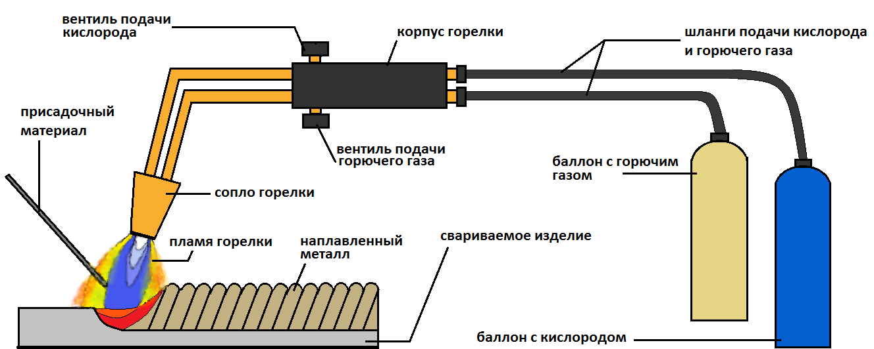Для данного способа характерно преобладание недостатков над достоинствами, но даже с учетом этого факта он не теряет своей актуальности.

Среди преимуществ можно выделить:

1. Простота оборудования;
2. Возможность перемещать аппарат без больших усилий;
3. Большое разнообразие свариваемых материалов;
4. Сварку и резку можно осуществлять с помощью одного аппарата.

В качестве основного недостатка выступает широкая зона нагрева. Следствием этого является замедление процессов и потребность в использовании больших объемов газа, что приводит к увеличению стоимости работ. Также нельзя забывать об отсутствии возможности автоматизации процессов, поэтому для выполнения действий понадобится нанимать опытного и квалифицированного специалиста.

[**Ручная дуговая сварка (ММА)**](https://www.kedrweld.com/catalog/ruchnaya-dugovaya-svarka-invertory-mma/)

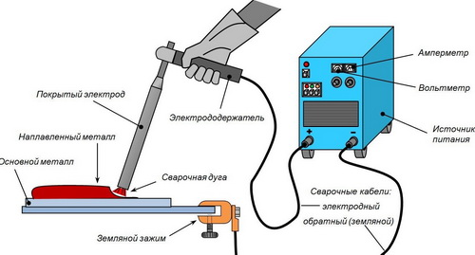На данный момент времени этот вид является классикой и очень распространен. Именно с него начинается процесс обучения технологиям сварки, он является тем фундаментом, которые заложил основы сварочных технологий и обусловил их применение в разных отраслях производства. В прошлом наличие сварочного трансформатора и электродов было достаточным для того, чтобы начать процесс сварки: от возведения кораблей, формирования трубопроводов, до создания конструкций бытового назначения. На данный момент времени источники сварочного тока заметно упростились, стали экономичнее и мощнее. Можно выделить большое количество технологий, каждая из которых имеет свои преимущества с точки зрения применения на практике.

В качестве главного достоинства рассматриваемого вида сварки можно выделить простой формат реализации доступность оборудования, возможность применения на любом объекте. Все что нужно иметь – это подключение к электрической сети или мобильный генератор. К минусам можно отнести ограниченный перечень материалов, с которыми можно работать. В большинстве случаев применяется, когда речь заходит о черных металлах. Чтобы получить качественный результат, нужно обладать высоким уровнем квалификации и соответствующим опытом.

[**Точечная (контактная) сварка**](https://www.kedrweld.com/catalog/kontaktnaya-svarka/)

Общепринятое название этого вида сварки – контактная, но на практике чаще всего применяется одна из разновидностей, речь идет о точечной сварке. Хорошо подходит для обеспечения соединения элементов листовой стали.

Чтобы применять такую сварку, не нужно специальные знания, но возникает потребность в дорогом оборудовании, также действует ограничение на толщину и форму деталей, с которым можно работать. Но даже с учетом этих фактов точечная сварка легко автоматизируется, что позволяет на выходе получить высокие показатели производительности. На данный момент времени повсеместно используется на массовых производствах и конвейерных линиях. В качестве примера можно рассмотреть сварочных роботов, используемых в рамках создания транспортных средств.

**Механическая сварка**

Практическая реализация данного вида предполагает совершение взрыва. Такая сварка позволяет выполнить покрытие одного металла другими. Осуществляется посредством нагрева, формируемого в условиях требования одного металла о другой.

**Электрошлаковая сварка**

Редко используется на практике, подходят для получения кованых деталей, созданных посредством соединения элементов. Сварочный ток пропускается через шлак, функции электродов может выполнять проволока или стержень. После осуществления манипуляций проявляется плавление кромок и присадочных материалов, следствием их застывания является качественный шов.

[**Плазменная сварка**](https://www.kedrweld.com/catalog/vozdushno-plazmennaya-rezka-cut/)

На первый план выдвигается использование тепловой энергии для осуществления сваривания и резки материалов. Обладает высокими показателями производители, можно довести до полной автоматизации. Практическая реализация предполагает формирование потока плазмы, с его помощью выполняется процесс сваривания или резка металла.

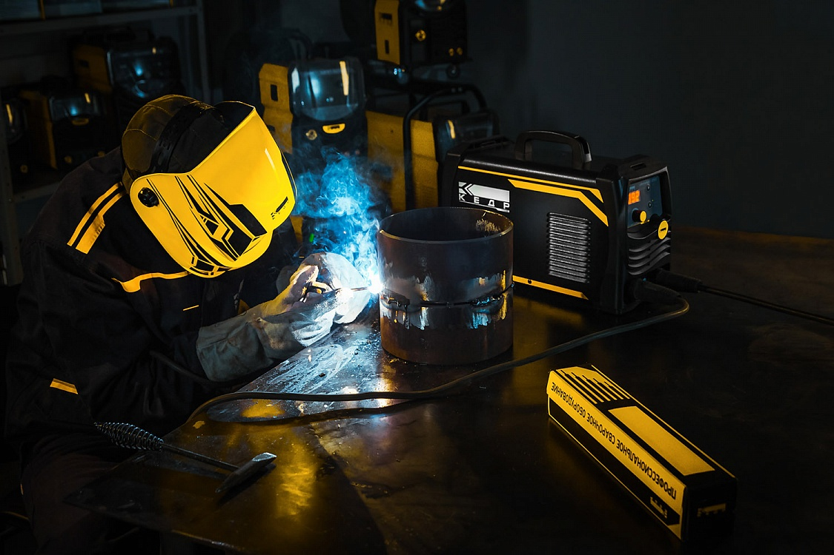

**Электронно-лучевая сварка**

 Для создания тепла задействуется электронный луч, полученное тепло направляется на то, чтобы обеспечить соединение деталей материала. Обязательным условием для реализации этого способа является наличие вакуумной камеры. Также необходимо дорогостоящее оборудование, что обуславливает редкое применение сварки.

**Лазерная сварка**

 Активно используется в различных отраслях промышленности. Можно выделить несколько типов лазеров, каждый из которых имеет свои особенности. Все они доступны обычным потребителям. За исключением промышленных установок, имеется большое количество станков с ЧПУ, в основе которых лежит использование лазера.

**Диффузионная сварка**

В ходе сварки детали подвергаются воздействию высоких температур и сдавливаются. Обязательным условием для реализации является вакуум, без него не получится выполнить качественное прохождение. В результате на первый план выдвигается потребность в формировании дорогих установок, по этой причине данный способ используется в определенных областях промышленности, где создаются космические аппараты, самолеты и сложное электронное оборудование.

**Сварка высокочастотными токами**

 Позволяет быстро создать надежные соединения, широко применяется в процессе производства трубопроводов. Среди преимуществ можно выделить высокие показатели производительности и возможность автоматизации. Соединение труб обеспечивается за счет нагрева, произведенного током.